
FISICA IA-Departamento de Física-UNS
Para las carreras de Ing. Agronómica y Técnico Universitario
En Medio Ambiente (TUMA)
Profesor: Dr. Alfredo Juan

GUÍA Nº 8: TEMPERATURA, CALOR Y TERMODINÁMICA

1) Se presenta a continuación una gráfica de Temperatura en grados Fahrenheit (°F) en función de la Temperatura en grados Celsius (°C), donde T(°F) = 9/5 T (°C) + 32
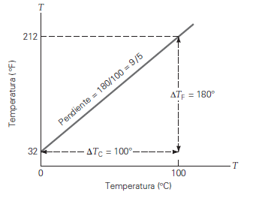
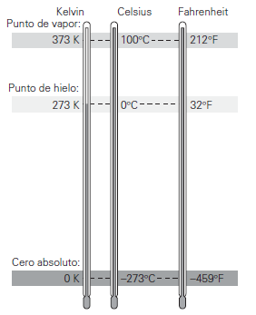

Si la temperatura es 28 °C. ¿Cuál sería su valor en °F? y en K?

2) ¿Cuál de las siguientes temperaturas se refiere a un estado de mayor calor?
a) 10°C, b)10°F, c)10K d)-10K

3) Una computadora personal está diseñada para operar en un rango de temperaturas de 50.0 a 104 ºF. ¿A que valores de temperatura corresponden estos datos en: a) la escala Celsuis, b) la escala Kelvin?

4) Los médicos dermatólogos suelen remover pequeñas lesiones precancerosas de la piel, congelándolas rápidamente con nitrógeno líquido, el que se encuentra a una temperatura de 77 K. Cuál es esta temperatura en la escala a) Celsius y b) Fahrenheit?

5) Una persona lleva una dieta de 1800 Cal para perder peso. ¿Cuál es el equivalente en Joules?

6) Un alambre de Cu tiene una longitud de 0,5 m a 20°C. Si la temperatura se aumenta a 100°C ¿Cuál será el cambio en la longitud del alambre?

7) Un portaaviones de acero tiene una longitud de 370 m cuando se está moviendo por aguas del Atlántico Norte, que se encuentran a una temperatura de 2.0 ºC. ¿Cuánto se incrementa la longitud del portaaviones cuando navega por las cálidas aguas del Mediterráneo, que se encuentran a una temperatura de 21 ºC?

8) Una pileta de natación contiene 110 m³ de agua. El Sol calienta el agua de 17 a 27 ºC. ¿Cuál es el cambio en el volumen del agua?

9) En una fiesta en la playa, una heladera contiene 12 latas de bebida a 5.0 ºC. Cada lata tiene una masa de 0.35 kg y una capacidad calorífica específica de 3800 J/(kg·ºC). Alguien agrega al recipiente una sandía de 6.5 kg, que tiene una temperatura de 27 ºC. La capacidad calorífica específica de la sandía es casi la misma que la del agua. Ignore la capacidad calorífica específica del recipiente y determine la temperatura final de las latas y la sandía.

10) Una cubetera para hielo lleva 0.39 kg de agua a 0ºC. ¿Cuánto calor deberá remover un freezer para hacer cubos de hielo a 0ºC?

11) Si se entregan 175 J de energía a 10 g de agua a 25°C, cuál es la Temperatura final del agua?

12) Cuando se retiran 50 cal de 10 g de una sustancia se observa que su temperatura disminuye de 40°C a 15°C. ¿Cuál es el calor específico de la sustancia?

13) Un pedazo de Al de 100 g a 90°C se sumerge en 100 mL de agua a 20°C. Considerando que no hay pérdida de calor al ambiente que lo rodea ni al recipiente, ¿Cuál es la temperatura del metal y del agua cuando llegan al equilibrio térmico?

14) Si un objeto tiene una emisividad de 0.65 y un área de 0.20 m², ¿cuánta energía irradiará a temperatura ambiente?

15) Una bomba de ultra alto vacío reduce la presión absoluta a 1.2x10⁻⁷ Pa. En un volumen de 2.0 m³ y a una temperatura de 3.0x10² K, ¿cuántas moléculas de gas se encuentran presentes a esta presión?

16) En los hospitales el oxígeno para los pacientes se almacenan en tanques especiales, donde el gas tiene una presión de 65.0 atmósferas y una temperatura de 288 K. Los tanques son almacenados en un cuarto separado, y el oxígeno es bombeado al cuarto del paciente, donde es administrado a 1.00 atmósfera y a una temperatura de 297 K. Qué volumen ocupa 1.00 m³ de oxígeno de los tanques en las condiciones del cuarto del paciente?

17) Suponga que un gimnasta pierde 4.7x 10⁵ J de calor y realiza 2.8 x 10⁵ J de trabajo durante un ejercicio. Determine cada una de las siguientes cantidades (con su signo):
a) Q, b) W, y c) ΔU.

18) Un gas es comprimido bajo condiciones isobáricas, y su volumen cambia de 7.0x10⁻³ a 2.0x10⁻³ m³. La presión del gas es 1.5 x 10⁵ Pa.
a) Determine el trabajo realizado.
b) ¿Cuánto trabajo se realiza si a continuación el gas se expande de 2.0x10⁻³ m³ a 8.0x10⁻³ m³ bajo condiciones isobáricas?

19) Tres moles de un gas ideal son comprimidos desde 5.5x10⁻² a 2.5x10⁻² m³. Durante la compresión, se realizan 6.1x10³ J de trabajo sobre el gas, y se remueve calor para mantener la temperatura del gas constante en todo momento. Encuentre: a) ΔU, b) Q, y c) la temperatura del gas.

20) El calor suministrado a una máquina térmica es 2.41x10⁴ J, y el calor liberado es 5.86x10³ J. Encuentre el trabajo realizado por la máquina.

21) Una máquina térmica tiene una eficiencia del 64 % y produce 5500 J de trabajo. Determine: a) el calor suministrado y b) el calor liberado.

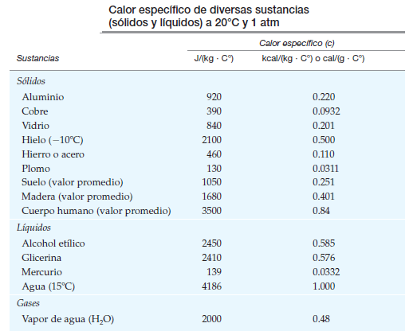
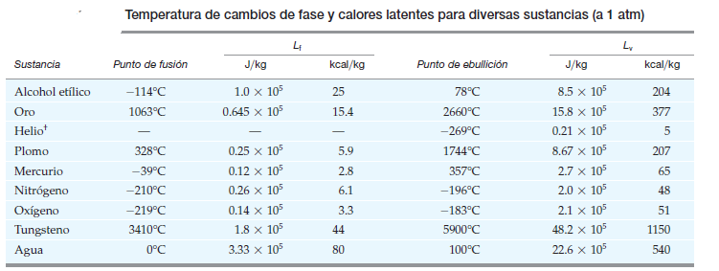
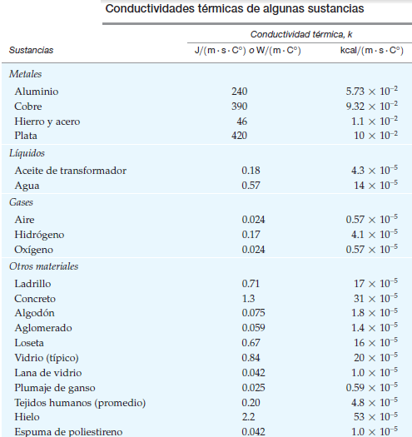
Tablas

